ARCHITECTURE DU LOGICIEL

Version : 1.2

Date : 13/05/2017

Rédigé par : L'équipe SmartLogger

Relu par : L'équipe SmartLogger

Approuvé par : ---

Objectif : Le but de ce document est de décrire les solutions techniques conçues pour répondre aux exigences définies dans la spécification technique de besoin. Il doit identifier et décrire les différents modules ou constituants du logiciel ainsi que leurs interfaces de telle sorte que chacun d’entre eux puisse être développé de façon autonome par un membre de l’équipe avant d’être intégré.
La lecture de ce document doit également permettre d’appréhender l’ensemble des paramètres techniques pris en considération par les auteurs pour définir et élaborer les stratégies et démarches de développement.

HISTORIQUE DE LA DOCUMENTATION

Version | Date | Modifications réalisées
0.1 | 17/11/16 | Création du document
0.2 | 01/12/16 | Augmentation du contenu de la partie Architecture Statique
0.3 | 14/12/16 | Ajout de l'Architecture Statique détaillée
1.0 | 11/01/17 | Correctifs et Restructuration du document
1.1 | 30/03/17 | Actualisation du document
1.2 | 13/05/17 | Actualisation du document concernant la 3ème itération.

- Objet :
Le but du projet est de créer un système, permettant d’alerter l'utilisateur sur des données en provenance d'applicatifs défectueux dans l'optique de faciliter leurs correctifs. Une fois produit, ce système sera utilisé par l’entreprise cliente à leurs propres fins.
Dans ce but, l'entreprise cliente a fait part de ses exigences en termes de fonctionnalités minimales :
- Le système devra être capable d'analyser des flux de données de type Shinken, Logstash et Kafka.
- Il alertera les opérateurs en employant des moyens de communication utilisés par l'entreprise, tels que l’application Slack, l'envoi de mails ou par notification SMS.
- Il pourra s'adapter à des flux de données ou méthodes d’alerte non prédéfinies qui seront implantées dans le système par de futurs utilisateurs.
- Enfin, il devra fonctionner sur de longues périodes de fonctionnement et, dans l'idéal, être opérationnel indéfiniment.

A ce titre, l'exigence principale en terme de conception réside dans le découpage efficace de l'application à réaliser. Le souhait du client étant de récupérer un système facilement personnalisable. Il faudra s'assurer que certains composants-clés soient aisément interchangeables :
- Le type d'algorithme employé par l'analyseur du système
- Le type de format de données à traiter
- Le type d'alerte et de notifications

- Documents applicables et de référence
- Le document de Spécification Technique du Besoin : STB.pdf
- Le document de présentation client : SmartLogger.pdf
- Le glossaire associé à la documentation : Glossaire.pdf

- Configuration requise
- Périphérique hôte : Serveur local de l'entreprise cliente

- Système d'exploitation : OS de type Linux (version précise non définie)

- Produits et composants logiciels utilisés :

Nom | Type | Version
Shinken | Logiciel | 2.4
Logstash | Logiciel | 2.4
Kafka | Logiciel | 0.9
Spark | Bibliothèque | 2.0.1
MongoDB | SGBD | 3.2.10
Angular 2 | Framework | 2.0.0
Spring Boot | Framework | 1.4.2

- Architecture statique
  - Structure principale du système

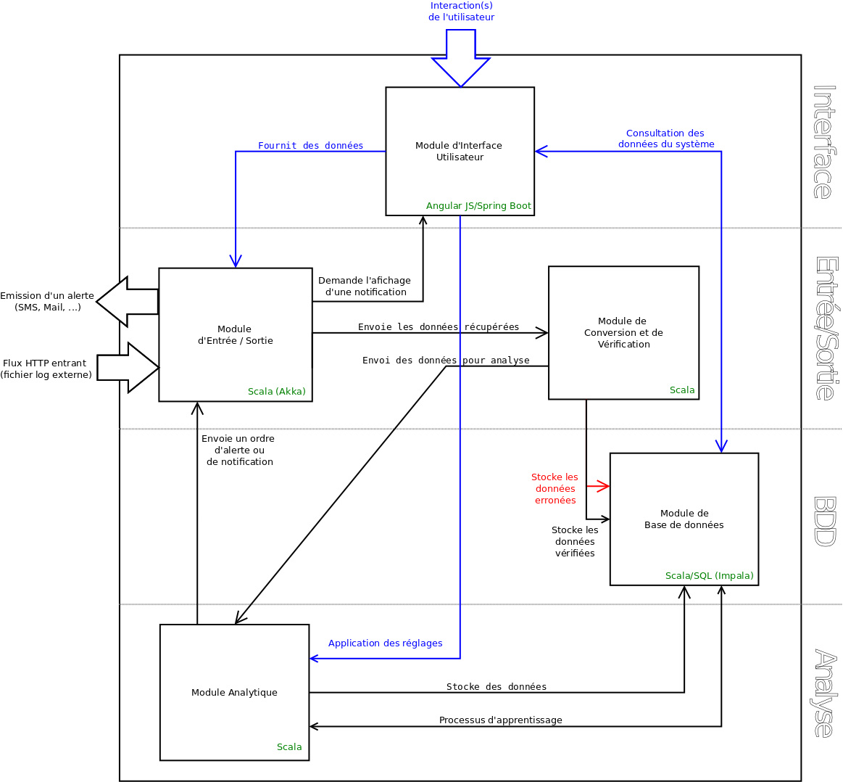

Le système s'organise en 5 modules distincts :
- Le module d'entrée/sortie (IO) : Permet toute interaction entre le système et tout acteur extérieur.
- Le module de conversion/vérification (CV) : Assure la validité des données avant leur exploitation par les autres modules du système.
- Le module d'interface utilisateur (UI) : Permet à un opérateur de communiquer avec le système : soit dans le but de visualiser les actions du système, soit pour émettre des ordres.
- Le module de gestion des données (GD) : Réalise le stockage permanent de toute donnée ayant été manipulée par le logiciel.
- Le module d'analyse (ML) : Constitue le modèle applicatif majeur du système, il réalise l'ensemble de ses analyses et prédictions sur les différents échantillons de données fournis.

  - Module ES – Entrée et Sortie du système

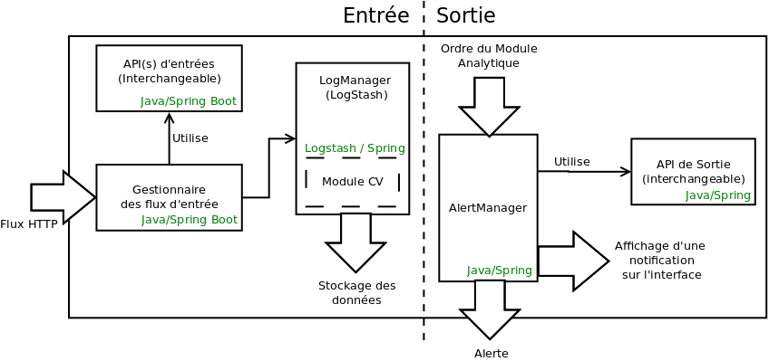

Rôle | Gère les opérations d'entrée / sortie
Propriétés | Sous-modules interchangeables, Adaptabilité à diverses API
Attributs | Unique module capable de communiquer avec un autre système extérieur
Services offerts | Entrée : Permet aux fournisseurs de données de les faire transiter jusqu'à la base de donnée (après une éventuelle vérification)  Sortie : Relaye les alertes lancées par le système et affiche sur l'interface graphique les différentes notifications émises par le système
Dépendances | Aucune dépendance
Langage de programmation | Java
Procédé de développement | Utilisation du framework Spring Boot pour les opérations bas niveau d'entrée/sortie.  Gestion des logs entrants grâce au logiciel logstash.
Taille | Faible
Complexité | Moyenne
  - Module CV – Conversion et Vérification des données

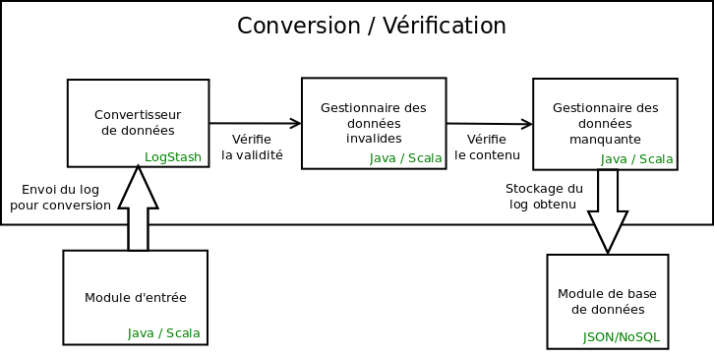

Rôle | Vérifie l'utilisabilité des données pour le module d'analyse
Propriétés | Utilisation optionnelle
Attributs | Permet d'uniformiser l'ensemble des informations issues du fichier en entrée, et d'en vérifier la cohérence avant leur utilisation par le sous-système d'analyse
Services offerts | Conversion des données dans un format unique  Vérifie la validité des données (format et données corrompues)  Gère l'absence de certaines données majeures
Dépendances | Aucune dépendance
Langage de programmation | Java
Procédé de développement | Conversion des logs en employant Logstash.  Utilisation du framework Spring Boot combiné au langage Java, pour les divers modules à programmer.
Taille | Faible
Complexité | Moyenne

  - Module GD – Gestion des Données

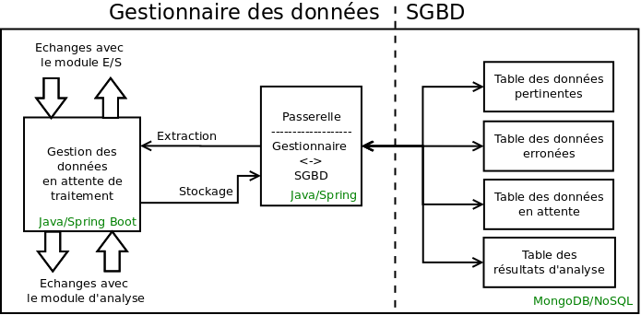

Rôle | Assure l’interaction avec la base de données
Propriétés | Interactions avec un SGBD distant
Attributs | Unique module capable de conserver des données persistantes.  Communique avec un unique SGBD extérieur.
Services offerts | Consultation et réutilisation des données.  Ordonnancement du traitement des données d'entrée.  Stockage des données selon leur pertinence
Dépendances | Module Entrée/Sortie, module Analytique.
Langages de programmation | Java, NoSQL, JSON
Procédé de développement | Utilisation du SGBD MongoDB pour le stockage persistant des données.  Emploi du framework Spring Boot pour les autres fonctionnalités
Taille | Grande
Complexité | Faible

  - Module IHM – Interface Homme-Machine

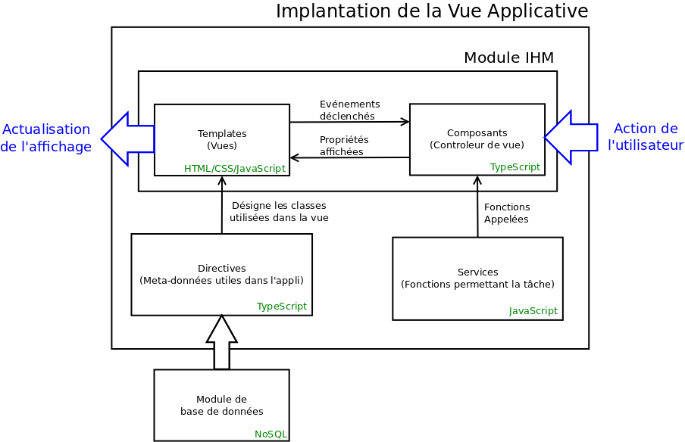

Rôle | Permet d'interagir avec un utilisateur humain
Propriétés | Seul moyen de consultation des données, Permet à un opérateur de fournir des données
Attributs | Informe sur l'état du système à intervalles réguliers
Services offerts | Consultation de la base de données.  Interaction avec le module Analytique.  Notification des informations systèmes mineures
Dépendances | Module Entrée et du module Analytique
Langages de programmation | JavaScript, TypeScript, JQuery
Procédé de développement | Utilisation du framework Angular2.  Utilisation de la bibliothèque JQuery.
Taille | Moyenne
Complexité | Moyenne

  - Module Analytique
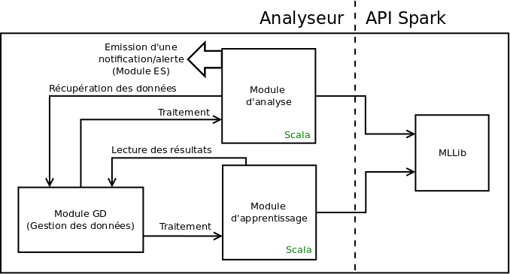

Rôle | Analyse les logs pour déceler d'éventuels dysfonctionnements
Propriétés | Peut apprendre et améliorer sa capacité d'analyse, gère la classification des logs entrants.
Attributs | Implémente des algorithmes de Machine Learning.
Services offerts | Classification des logs selon leur niveau de criticité.  Envoi d'alerte via le module de Sortie, si une criticité est prédite.  Envoi de notification sur l'IHM, en cas de détection de failles mineures.
Dépendances | Module de Base de Données
Langage de programmation | Scala
Procédé de développement | Framework Spark, API Spark
Taille | Faible
Complexité | Grande

- Architecture statique détaillée
  - Module d'Entrée/Sortie

Schéma de principe

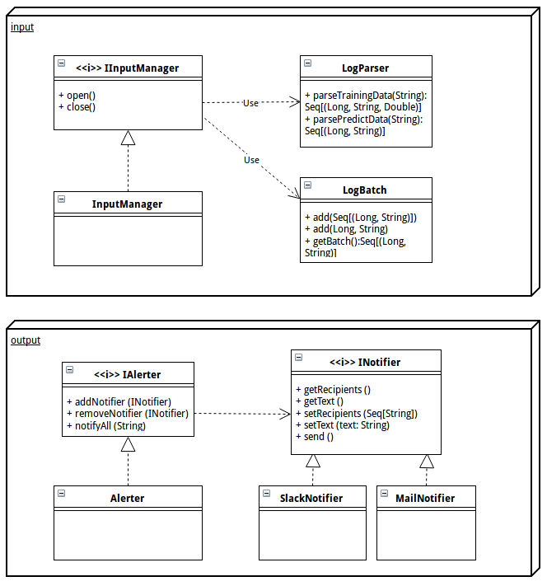

Description des interfaces/classes utilisées
    - Description du sous-module d'entrée

Le sous-module d'entrée se décompose en 2 parties :
- La première partie s'occupe de la récupération des données sous format texte, depuis une requête HTTP envoyée par un système externe, ou par un entraîneur du système. Cet tâche est assurée par le gestionnaire d'entrée InputManager.
- La seconde partie permet de lancer le traitement des données reçues, par le système. Cette tâche est supervisée par un objet de type LogParser, qui s'assure du traitement des données avant l'ordre d'exécution.

Comportements principaux

Fonction | Description
open | Cette fonction ouvre le serveur HTTP afin de recevoir les requêtes entrantes permettant de récupérer les logs. A l'intérieur, une fonction de manipulation appelée automatiquement, envoie les données au LogParser.
close | Ferme le serveur HTTP, libérant ainsi le port.

    - Description du sous-module de sortie

Le sous-module de sortie sera géré à l'aide d'un gestionnaire particulier (Alerter) qui aura pour but de récupérer les alertes émises par le module d'analyse, et d'utiliser l'avertisseur adapté à la criticité de l'alerte (implémenté par Notifier). Le gestionnaire se mettra alors en attente d'alertes à traiter, et déléguera les tâches d'alerte à son avertisseur.

Plusieurs types d'avertisseurs seront alors prédéfinis (Slack, Mail), afin de couvrir le besoin concernant les types minimum d'alerte requis par le système.

Comportements principaux

Fonction | Description
addNotifier | Ajoute un Notifier au gestionnaire d'alertes.
removeNotifier | Enlève un Notifier au gestionnaire d'alertes.
notifyAll | Demande à chacun des Notifier enregistrés d'envoyer un message d'alerte.
getRecipients | Permet de récupérer la liste des différents destinataires d'alerte.
getText | Permet de récupérer le message d'alerte à envoyer.
setRecipients | Permet de définir la liste des différents destinataires de l'alerte.
setText | Permet de définir le message d'alerte à envoyer.
send | Envoie le message selon le type de Notifier.

  - Module de Conversion et Vérification

Schéma de principe

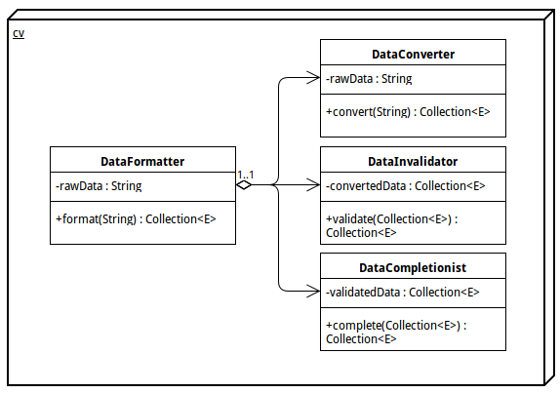

Description des interfaces/classes utilisées

Le mécanisme du module, qui est de réaliser la conversion et la vérification de données entrantes brutes, est assuré par la classe DataFormatter, qui réalise ces opérations à l'aide de 3 sous-composants :
- DataConverter, qui réalise la conversion préliminaire. Il s'agit de transformer une chaîne de caractères entrée, en collection de données « utilisables ».
- DataInvalidator, qui filtre la collection fraîchement créée, afin d'en supprimer les données non pertinentes pour le système.
- DataCompletionist, qui permet de compléter des échantillons de données avec des informations supplémentaires, afin d'augmenter leur pertinence.

Comportement principaux

Fonction | Description
convert | Convertit la chaîne de caractère fournie en collection de données utilisable.
validate | Filtre la collection de données, afin de la faire correspondre aux normes requises par le processus d'analyse.
complete | Complète les données manquantes de la collection pour améliorer l'efficacité du futur traitement.
format | Lance l'opération de conversion/vérification complète, en faisant appel séquentiellement aux 3 méthodes précédentes.

  - Module de Gestion de Données

Schéma de principe

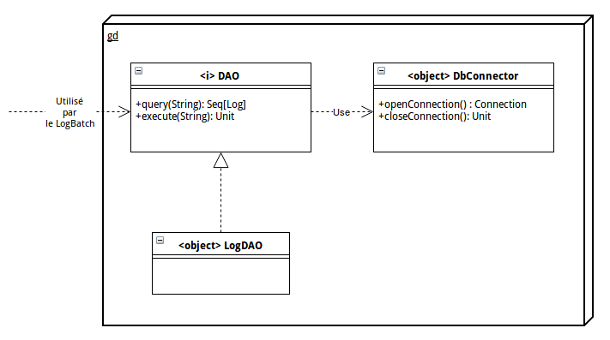

Description des interfaces/classes utilisées
    - Description du rôle de DbConnector

L'objet DbConnector permet d'établir une connexion avec le SGBD distant. Les informations d’authentification utilisées pour réaliser correctement cette tâche sont situées dans un fichier .properties externe.

Comportements principaux

Fonction | Description
openConnection | Établit une nouvelle connexion avec le SGBD distant.
closeConnection | Ajoute une nouvelle collection de données, dans le contenu de la base existante

    - Description du rôle de DAO

L'objet DAO sert ici à effectuer les opérations de bas-niveau permettant de communiquer avec la base de données distante (création de requêtes, évaluation de requêtes)

Son implémentation LogDAO, permet ici de communiquer avec le type de base de données sélectionné pour être utilisée de réaliser les opérations de manipulation sur les logs, au travers d'une connexion établie et fournie par l'objet DbConnector.

Fonction | Description
query | Renvoie, sous forme d'ensemble de lignes, le résultat de l'évaluation de la requête fournie en paramètre.
execute | Exécute la requête fournie en paramètre auprès de la base de données distante

  - Module Analytique

Schéma de principe

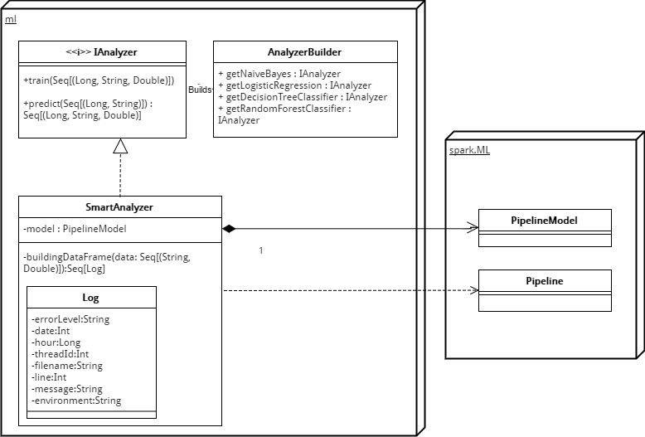

Description des interfaces/classes utilisées

Un objet de type Analyzer permet d'implanter intégralement le mécanisme d'analyse et d'apprentissage de traitement des données. Ce procédé est réalisé grâce à l'exploitation des fonctionnalités offertes par l'API Spark, via une délégation des opérations de manipulation et de calcul sur les données.

Chaque analyseur peut donc employer un algorithme précis, défini au sein du package spark.ML. Le choix de l'algorithme utilisé est défini ultérieurement grâce à l'emploi de l'objet Pipeline du package spark.ML. La classe SmartAnalyzer sert alors d'implémentation standard du type des analyseurs, prenant en paramètre un algorithme lors de sa création, afin d'en définir son comportement.

L'objet AnalyzerBuilder permet alors d'offrir des types d'analyseurs pré-construits depuis les différents algorithmes de classification disponibles.

Comportements principaux

Fonction | Description
train | Permet d'établir un nouveau modèle de prédication/analyse, correspondant au type d'algorithme employé par cet objet.
predict | Applique l'algorithme de prédiction inhérent à l'objet sur l'échantillon de données fourni.
buildingDataFrame | Convertit des données brutes en usant d'une classe intermédiaire permettant de générer un DataFrame (c'est à dire un object simulant un tableau de base de données) qui sera donné à l'algorithme.

